PSA007 (SPAM-L) ETHICS INFORMATION PACK

Specific Study Materials:

Demographics:
Quelle est votre langue natale (votre première langue) ?
Veuillez nous en dire un peu plus sur vous.
Veuillez nous indiquer votre genre : homme, femme, autre, je préfère ne pas l’indiquer
En quelle année êtes-vous né ? Veuillez saisir une année en 4 chiffres :
Veuillez nous indiquer votre niveau d’études : inférieur au Baccalauréat, Baccalauréat, 2 années d’études supérieures, Licence, Master, Doctorat.

Semantic priming task:
Cette expérience vise à s’intéresser à la manière dont les personnes traitent les mots. Il vous sera demandé de regarder des mots et de les évaluer. Les mots seront présentés au centre de l’écran. Vous devrez vous demander si le mot présenté à l’écran est un vrai mot ou un faux mot. Si vous reconnaissez le mot présenté à l’écran, par exemple FROID veuillez appuyer sur la touche TOUCHE pour vrai mot. Si le mot présenté à l’écran est un mot inventé qui n’a pas de sens, par exemple FREID veuillez appuyer sur la touche TOUCHE pour faux mot. Pendant l’entrainement nous vous donnerons un retour sur vos réponses. Nous vous demandons de répondre aussi rapidement que possible tout en faisant le moins d’erreurs possible. Vous avez cinq secondes pour répondre à chaque mot. Veuillez appuyer sur ESPACE pour vous entrainer avec quelques mots.

(in France, people use an AZERTY keyboard, on this keyboard the Z key correspond to the W key and the ? key correspond to the ! key or to the = key for mac computers).

Veuillez appuyer sur TOUCHE pour un vrai mot et sur TOUCHE pour un faux mot. (shown while competing the priming task wherein words are shown on the screen)

Bravo ! N’oubliez pas que vous devez utiliser la touche TOUCHE pour les vrais mots et la touche TOUCHE pour les faux mots. Vous allez maintenant réaliser la véritable tâche. N’oubliez pas de répondre le plus rapidement possible tout en donnant la bonne réponse. Vous n’aurez pas de retour pendant cette session. Veuillez appuyer sur ESPACE pour continuer. (shown after practice and before the real trials).

Veuillez prendre une courte pause. Vous pourrez appuyer sur ESPACE lorsque vous serez prêt à continuer. (shown after each 50-100 pairs to combat fatigue).

Nous vous remercions pour avoir terminé la première partie de l’expérience. Sur l’écran suivant vous évaluerez des mots sur certaines de leurs propriétés pour nous aider à mesurer comment ces mots sont compris par des locuteurs natifs. (a random section below will be shown).

Word meaning task: (McRae et al., 2005)

Nous souhaitons savoir comment les personnes lisent les mots pour en comprendre le sens. Veuillez noter les caractéristiques auxquelles vous pouvez penser à propos d’un mot. Des exemples de différents types de caractéristiques pourraient être : à quoi ça ressemble, quel son ça fait, quelle odeur, quel ressenti ça produit, quel est son goût ; de quoi c’est fait, pour quoi c’est utilisé, d’où ça vient. Voici un exemple :

Canard : c’est un oiseau, c’est un animal, se dandine, vol, migre, pond des œufs, fait coin-coin, nage, a des ailes, a un bec, a les pieds palmés, a des plumes, vit dans les étangs, vit dans l’eau, est chassé par des gens, est comestible.

Complétez ce questionnaire de façon raisonnablement rapide, mais essayez de lister au moins quelques propriétés pour chaque mot. Merci beaucoup de remplir ce questionnaire.

Age of acquisition task: (Kuperman et al., 2012)

Veuillez indiquer (en années) l’âge auquel vous avez appris chaque mot de la liste. Un âge approximatif est suffisant pour cette évaluation. Si vous ne connaissez pas la signification d’un mot, veuillez entrer le caractère X. Par « appris un mot », nous entendons l’âge auquel vous auriez compris ce mot si quelqu’un l’avait utilisé devant vous, MÊME SI VOUS NE l’utilisiez, lisiez, ou écriviez pas à ce moment-là.

Concreteness task: (Brysbaert et al., 2014)

Certains mots font référence à des choses ou actions réelles dont vous pouvez faire l’expérience directement via l’un des cinq sens. Nous appelons ces mots des mots concrets. D’autres mots font référence à des significations qui ne peuvent pas être expérimentées de manière directe mais que nous connaissons car leur signification peut être définie par d’autres mots. Ce sont des mots abstraits. Cela étant, d’autres mots se situent entre ces deux extrêmes, car nous pouvons en faire l’expérience dans une certaine mesure et, en outre, nous nous appuyons sur le langage pour les comprendre. Nous voulons que vous indiquiez dans quelle mesure pour vous la signification de chaque mot est concrète en utilisant une échelle d’évaluation en 5 points allant d’abstrait à concret. Un mot concret aura une évaluation plus élevée et fait référence à quelque chose qui existe dans la réalité, avec lequel vous pouvez avoir une expérience immédiate au travers de vos sens (sentir, goûter, toucher, entendre, voir) et des actions que vous entreprenez. La manière la plus simple d’expliquer un mot est de le montrer ou de le démontrer (par exemple, pour expliquer « sucré », vous pouvez demander à quelqu’un de manger du sucre ; pour expliquer « saut », vous pouvez simplement sauter en haut et en bas ou montrer aux personnes un clip vidéo dans lequel quelqu’un saute en haut et en bas ; pour expliquer « canapé », vous pouvez montrer un canapé ou une photo d’un canapé). Un mot abstrait aura une évaluation plus basse et fait référence à quelque chose que vous ne pouvez pas expérimenter directement au travers de vos sens ou actions. Sa signification repose sur le langage. La manière la plus simple de l’expliquer est d’utiliser d’autres mots (par exemple, il n’existe pas de moyen simple pour montrer la « justice », mais nous pouvons expliquer la signification du mot en utilisant d’autres mots qui capturent des parties de sa signification. Puisque nous recueillons des données pour tous les mots du dictionnaire (plus de soixante-mille mots au total), vous verrez différents types de mots, même des lettres isolées. Pensez toujours à la mesure dans laquelle pour vous la signification d’un mot est concrète (basée sur l’expérience). En toute vraisemblance vous rencontrerez plusieurs mots que vous ne connaissez pas suffisamment bien pour leur attribuer une évaluation utile. Cela est également informatif pour nous, puisque dans nos recherches nous souhaitons utiliser seulement des mots connus des gens. Nous pourrions également inclure un ou deux faux mots que vous ne pouvez pas connaitre. Lorsque vous ne connaissez pas un mot veuillez l’indiquer en utilisant la lettre N (ou n).
Pour récapituler, nous vous demandons d’utiliser une échelle d’évaluation en 5 points allant d’abstrait à concret et d’utiliser la lettre N lorsque vous ne connaissez pas suffisamment un mot pour donner une réponse.

Abstrait (basé sur le langage) Concret (basé sur l’expérience)
1 2 3 4 5
N = Je ne connais pas suffisamment ce mot pour l’évaluer.

Valence, Arousal, and Dominance task: (Bradley & Lang, 1999)
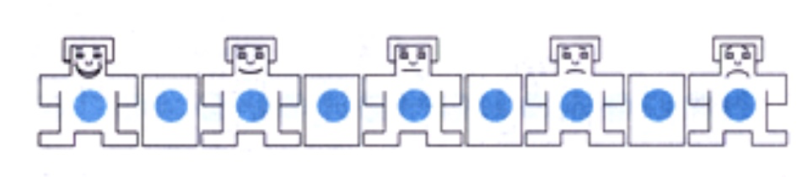valence

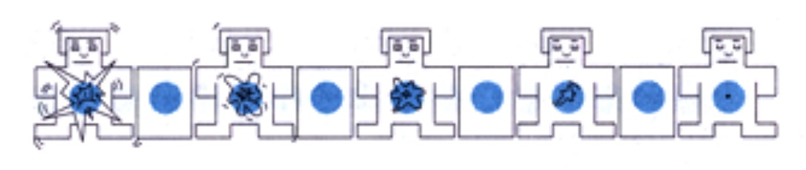stimulation

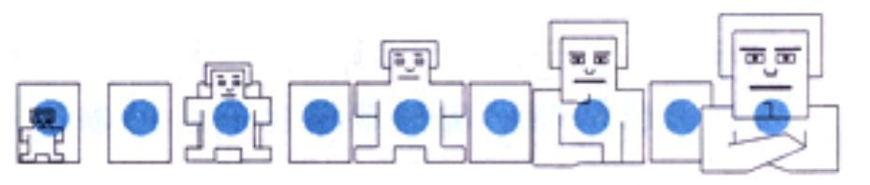dominance

L’étude menée aujourd’hui porte sur l’émotion et la façon dont les personnes réagissent à différents types de mots.

Nous appelons cet ensemble de silhouettes SAM, et vous utiliserez ces silhouettes pour évaluer ce que vous avez ressenti en lisant chaque mot. SAM décrit trois types de sensations différentes : heureux vs. malheureux, stimulé vs. calme et contrôlé vs. en contrôle. Vous utiliserez ces échelles pour réaliser les 3 évaluations pour chaque mot que vous lisez. Le panneau de gauche montre l’échelle heureux-malheureux, qui va d’un sourire à un froncement de sourcil. À un extrême de cette échelle vous êtes heureux, ravi, satisfait, content, optimiste. Lorsque vous vous sentez pleinement heureux vous devez l’indiquer en sélectionnant 1 sur la gauche. Sur l’autre extrême de cette échelle vous vous sentez complètement malheureux, ennuyé, insatisfait, mélancolique, désespéré ou lassé. Vous pouvez indiquer que vous vous sentez pleinement malheureux en sélectionnant 9 sur la droite. Les silhouettes vous permettent également d’indiquer des sensations intermédiaires de plaisir en sélectionnant n’importe quelle valeur au milieu. Si vous vous sentez complètement neutre, ni heureux ni triste, sélectionnez 4 au milieu.

L’échelle de stimulation ou de calme est le deuxième type de sensation affiché ici. À un extrême de cette échelle vous êtes stimulé, excité, frénétique, agité, pleinement éveillé ou activé. Lorsque vous vous sentez pleinement stimulé, sélectionnez 1 sur la gauche. Maintenant, regardez l'autre extrémité de l'échelle stimulation-calme, qui est le sentiment complètement opposé. Ici, vous vous sentiriez complètement relaxé, calme, atone, terne, endormi ou non-excité. Indiquez que vous vous sentez calme en sélectionnant 9 sur la droite. Comme pour l'échelle heureux-malheureux, vous pouvez indiquer des niveaux intermédiaires de stimulation ou de calme en sélectionnant un autre chiffre. Si vous n'êtes ni stimulé ni calme, sélectionnez 4 au milieu.

La dernière échelle de sensations que vous allez évaluer est celle de la sensation d’être contrôlé ou en contrôle. À une extrémité de l'échelle, vous avez des sensations que l’on pourrait caractériser comme étant le sentiment d’être pleinement contrôlé, influencé, pris en charge, impressionné, soumis ou guidé. Veuillez indiquer la sensation d’être contrôlé en sélectionnant 1 sur la gauche. À l’autre extrémité de cette échelle, vous sélectionneriez 9 si vous vous sentez pleinement en contrôle, influent, important, dominant, autonome ou commandant. Vous pouvez indiquer la sensation d’être dominant en sélectionnant 9 sur la droite. Notez que lorsque le chiffre est grand, vous vous sentez en contrôle, et qu'il sera très petit lorsque vous vous sentez contrôlé. Si vous ne vous sentez ni en contrôle ni contrôlé, vous devrez sélectionner 4.

Veuillez travailler à un rythme rapide et ne pas passer trop de temps à réfléchir à propos de chaque mot. Faites plutôt vos évaluations en fonction de votre réaction immédiate à la lecture de chaque mot.

Familiarity task: (Gilhooly & Logie, 1980)

Cette expérience vise à savoir à quel point vous avez été souvent exposé à certains mots. Vous allez recevoir une liste de mots et vous devrez évaluer chaque mot en fonction du nombre de fois où vous en avez fait l’expérience en notant simplement un chiffre sur une échelle de 1 à 7. Dans cette échelle, 1 représente « JAMAIS », c’est-à-dire que vous n’avez jamais vu, entendu, ou utilisé ce mot dans votre vie ; le chiffre 2 représente « RAREMENT », c’est-à-dire que vous avez vu, entendu ou utilisé ce mot au moins une fois auparavant, mais rarement ; et ainsi de suite jusqu’à 7 qui représente « TRÈS SOUVENT », c’est-à-dire que vous avez vu, entendu ou utilisé ce mot presque chaque jour de votre vie.

Ne vous inquiétez pas si vous n'êtes pas en mesure de donner une définition de certains mots. Il suffit de noter chaque mot en fonction du nombre de fois où vous avez été exposé à celui-ci indépendamment de sa signification. Il y aura peut-être certains mots que vous avez utilisé ou entendu plus souvent que vous ne les avez vus. Ou bien il y aura d’autres mots que vous avez vus plus souvent que vous ne les avez utilisés. Par exemple, vous utilisez ou entendez probablement souvent le mot « tchin », mais vous ne l’avez peut-être jamais vu écrit. Dans ce cas, vous évalueriez « tchin » comme « SOUVENT » et noteriez le chiffre 6.

Consultez la liste des mots et commencez à les évaluer à votre propre rythme. Ce n’est pas une ‘expérience de vitesse’, chaque participant disposera d'un temps largement suffisant pour terminer. D'autre part, ne passez pas trop de temps sur chaque mot. L'important est que vous soyez aussi précis que possible. Soyez aussi honnête que possible dans vos évaluations. Dans cette expérience de nombreux mots sont très rares, vous n'êtes donc pas censé avoir été exposé à la totalité ces mots. Faites simplement les meilleures estimations que vous pouvez.

Iconicity task:

Pour cette tâche, nous voulons savoir à quel point vous pensez que des mots sont iconiques. Certains mots sont considérés comme étant iconiques, en quelque sorte le mot sonne de la même manière que ce qu’il signifie. Par exemple, haha sonne de la même manière que le bruit que l’on fait lorsque l’on rigole. Vous pourriez être en mesure de deviner sa signification même si vous ne connaissiez pas la langue. D’autres mots ne sont pas iconiques du tout, par exemple il n’y a rien qui sonne ‘occasionnel’ ou ‘fréquent’ à propos de ces mots. Si vous ne connaissiez pas la langue, vous ne seriez pas en mesure de deviner leur signification. Pour chaque mot que vous verrez, évaluez sur une échelle de 1 à 7 à quel point vous pensez que le mot est iconique, avec 1 étant pas iconique du tout et 7 étant très iconique. Prononcez les mots à haute voix avant de réaliser leur évaluation. Par exemple, haha est très iconique et serait évalué avec un 7, arbre n’est pas iconique du tout et serait évalué avec un 1. Les mots qui sont intermédiaires en termes d’iconicité devraient bien-sûr être évalués de manière appropriée entre les deux extrêmes, par exemple avec un 3 ou un 4. Si vous ne connaissez pas la signification d’un mot, renseignez un X. Travaillez assez rapidement mais soyez aussi précis que possible dans vos évaluations. N’hésitez pas à utiliser l’entièreté de l’échelle de 1 à 7 et en même temps ne vous préoccupez pas du fait d’utiliser souvent ou non un chiffre particulier tant que vous êtes honnête dans vos évaluations.

Study Stimuli:
https://osf.io/m56z7/

Note that the stimuli chart includes many blanks. These will be filled in with translators for the language listed in the column name (language code is the first two letters of each column). We want to ensure the stimuli selection procedure is approved before moving to this step because the process is slow to run if we need to do it again.

